|  |
| --- |
| RAPPORT 16 |
| Quelques hypothèses sur le comportement et la motivation sous la loupe. |
|  |
| The Motivation Barometer |
| Auteurs (par ordre alphabétique) : Sofie Morbée, Omer Van den Bergh, Maarten Vansteenkiste, Joachim Waterschoot |
| Référence : Motivationbarometer (27 octobre, 2020). Quelques hypothèses sur le comportement et la motivation sous la loupe. Gand, Belgique. |

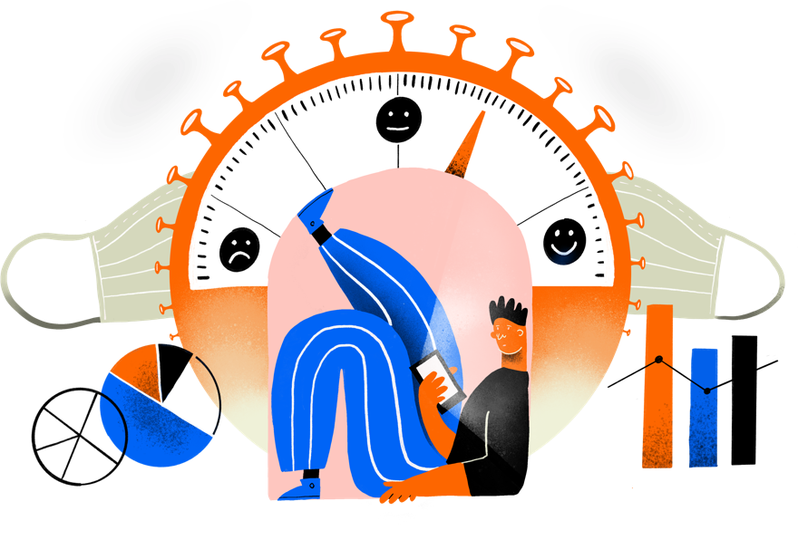

*Dimanche 25 octobre, le ministre-président Jan Jambon a estimé que la maison flamande n'était pas encore en feu et que l'extinction - c'est-à-dire des mesures plus strictes - n'était pas encore nécessaire. Il a choisi d'attendre et de voir comment la situation évoluait sur la base des chiffres et de n'intervenir que si nécessaire. L'un des arguments était son souci de la santé mentale et du bien-être de la population. Mais est-il vrai que notre santé mentale souffre davantage de mesures plus strictes que de l'incertitude qui accompagne une attitude d’attente, alors que de nombreux signaux autour de nous passent au rouge ? Les données du baromètre de la motivation de l'UGent suggèrent que nous ne devrions pas laisser passer le momentum de l’action. C'est ce que nous ont appris les réactions aux dernières décisions du Conseil national de sécurité sous le gouvernement Wilmès. Après tout, les mesures strictes ne sapent pas par définition notre motivation et notre bien-être, bien au contraire. En échange d'une certitude et d'un plan d'action clair, la population est prête à prendre le taureau par les cornes et à accepter des mesures de réduction des risques. De cette manière, notre bien-être est protégé à long terme. Dans ce rapport, nous examinons certaines des hypothèses implicites sur le comportement et le bien-être que les décideurs politiques formulent parfois et les soumettons à un examen empirique.*

## Hypothèse 1 : les mesures strictes démotivent la population

Bien entendu, des mesures plus strictes mettent à l'épreuve notre motivation et notre bien-être si elles doivent être maintenues pendant une longue période. De même, les cyclistes ne peuvent pas rester dans le rouge trop longtemps dans une montée, mais ils peuvent le faire moins longtemps. La question est donc de savoir dans quelles conditions des mesures plus strictes sont acceptables et maintenables et quel est leur effet sur le bien-être à court terme.

Les résultats les plus récents du baromètre de la motivation montrent que, depuis le 16 octobre, les répondants flamands considèrent la probabilité qu'eux-mêmes et surtout d'autres personnes soient (sérieusement) infectés de façon plus réaliste (voir figure 1). Cette perception du risque atteint un nouveau point culminant dans cette crise. La perception du risque alimentant notre motivation volontaire, il s'agit donc d'un moment clé pour les propositions susceptibles de réduire le risque. Bien que des mesures plus strictes puissent être très dures, la population est prête à les accepter et à les suivre si elles sont adaptées à la gravité de l'épidémie et offrent des perspectives d'amélioration. Plutôt que de qualifier les nouvelles mesures de "renforcements", nous pouvons les décrire comme des "interventions de réduction des risques". De cette façon, leur valeur ajoutée et leur nécessité deviennent immédiatement évidentes. Ce type de cadrage motivant peut en soi avoir un effet motivant.

Depuis l'entrée en fonction de la nouvelle équipe gouvernementale fédérale, la motivation volontaire des répondants s'est stabilisée autour de 50 % (figure 2). C'est remarquable car notre sphère d'activité personnelle et publique a été de plus en plus restreinte ces dernières semaines. Tout aussi remarquable est le fait que notre motivation a fortement chuté après la dernière conférence de presse de l'ancien gouvernement Wilmès (le 23 septembre), suite à la communication de mesures perçues comme un assouplissement des règles (c'est-à-dire que les contacts étroit sont devenus un droit individuel et non plus familial). Même à cette époque, la perception du risque était élevée (voir la figure 1) et c'était donc le bon moment pour introduire des mesures permettant de réduire le risque. Cependant, le gouvernement Wilmès a manqué le momentum motivationnel et a opté pour un assouplissement car il pensait que des mesures plus clémentes seraient mieux suivies. Malheureusement, l'apathie et le découragement motivés par le manque d'esprit décisionnel ont fait que les répondants ont suivi les mesures moins bien plutôt que mieux. L'idée que les rationalisations et les assouplissements conduiraient à une meilleure conformité s'est donc avérée fausse (figure 3).

**Conclusion 1 :** Ne partez pas du principe que des mesures strictes vont nécessairement nuire à la motivation. La population est prête à suivre des mesures de réduction des risques en échange de certitudes et de perspectives.

Figure 1. Évolution de la perception du risque tout au long de la crise

Figure 2 : Évolution des différents types de motivation pendant la crise

Figure 3 : Evolution du suivi des mesures

## Hypothèse 2 : attendre froidement de voir ce que disent les chiffres apportera la tranquillité d'esprit.

Le Premier ministre De Croo et le ministre-président Jambon ont souligné à juste titre que notre santé mentale et notre bien-être méritent aujourd'hui toute notre attention. Divers facteurs psychologiques permettent de prédire ce bien-être, notamment le degré auquel nous nous sentons libres et pouvons faire des choix personnels (autonomie), le degré auquel nous nous sentons bien attachés à nos proches et avons le sentiment de faire partie d'un groupe (connexion), mais aussi le degré d'incertitude vécue. La figure 4 montre que notre insécurité a atteint des sommets dans diverses régions depuis l'entrée en fonction du nouveau gouvernement fédéral : les répondants flamands sont plus préoccupés par leur propre santé, celle de leurs proches et par la situation actuelle et l'évolution attendue. Cette anxiété ronge notre bien-être, car elle est une source importante d'anxiété, de troubles du sommeil et de plaintes dépressives.

Il est donc souhaitable, à l'heure actuelle, de mettre un terme à cette incertitude croissante en introduisant des mesures de réduction des risques, même si celles-ci exercent une pression sur nos besoins psychologiques fondamentaux d'autonomie et de connexion. La population veut d'abord savoir où elle en est, et est prête à laisser d'autres besoins psychologiques partiellement et temporairement insatisfaits pour y parvenir. Si, à chaque série de mesures plus strictes, on se demande si elles sont suffisantes pour renverser la vapeur, la population aura du mal à trouver la paix. Plutôt que d'attendre froidement, l'action décisive est - assez paradoxalement - cruciale pour assurer la tranquillité d'esprit, même si elle restreint la liberté. En échange de l'espoir et de la confiance que la politique menée produira des résultats, la population est prête à serrer les dents à court terme. L'accent doit alors être mis sur l'accompagnement et le soutien psychologique afin que cela ne nous use pas trop. Cela peut se faire en incluant certaines règles empiriques dans la communication et la politique :

* Communiquez sur l'efficacité de "serrer les dents" : quel est l'effet probable si nous intervenons et demandons un effort supplémentaire ? Et quel est l'effet si nous ne le faisons pas ?
* Communiquez non seulement que "la bouteille est à moitié vide epndant cette période", mais aussi qu'elle est encore "à moitié pleine" : qu'est-ce qui est encore possible ? De quelle manière pouvons-nous encore satisfaire nos besoins d'autonomie et de connexion ?
* Communiquez les objectifs intermédiaires que nous visons pendant cet effort supplémentaire et montrer à l'aide du baromètre dans quelle mesure nous progressons. De cette façon, la population gagne en confiance pour passer à la phase suivante.
* Facilitez le partage des bonnes pratiques dans le cadre des contraintes imposées par une variété de médias.
* Encouragez la population à faire preuve de solidarité mutuelle :
  1. ajoutez un message de soutien (émotionnel, financier) aux personnes les plus durement touchées.
  2. accordez une attention suffisante aux personnes faibles (solitaires, célibataires, personnes âgées, etc.) par des propositions concrètes
  3. prêtez attention aux personnes dans des situations spécifiques (par exemple, vivre sous le même toit ne s'applique pas seulement aux familles, mais peut également concerner d'autres formes de vie commune, cf. les étudiants en colocation)

-

**Constat 2 :** Ne supposez pas que le fait d'attendre calmement la situation apportera la paix alors que l'incertitude augmente. La population est prête à serrer les dents à court terme à condition qu'un accompagnement et un soutien psychologique suffisants soient fournis pour préserver le bien-être.

## Hypothèse 3 : expliquer clairement ce que les gens doivent faire est suffisant pour les motiver

Il est naïf de penser que la population est "simplement" motivée pour suivre des mesures plus strictes. Et si les gens ne se conforment pas aux mesures, il est tout aussi naïf de supposer que le fait de leur expliquer ce qu'ils doivent faire et de les appeler à une plus grande responsabilité civique suffira à les motiver. Afin d'impliquer activement et durablement les personnes dans un plan d'action, un certain nombre de conditions de motivation doivent être réunies.

Le très discuté baromètre épidémiologique, attendu depuis plusieurs semaines, est un excellent outil pour remplir ces conditions. Le baromètre permet de très bien encadrer les mesures dans un ensemble logique et cohérent, de sorte que le "pourquoi" de celles-ci devient clair. Les mesures sont logiquement et clairement liées à la phase de risque de l'épidémie, ce qui garantit leur proportionnalité et leur prévisibilité.

Figure 4. Évolution des différentes sources d'incertitude pendant la crise

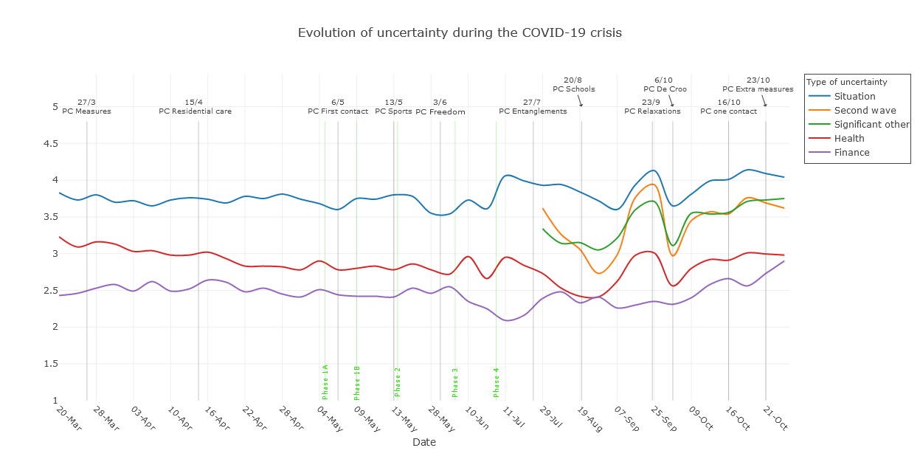

Par exemple, il aurait été clair que nous étions maintenant dans la phase d'alarme 4, ce qui signifie qu'il était déjà clair à l'avance quelles mesures plus strictes devraient être prises afin de garder la situation sous contrôle. Désormais, les experts et les prestataires de soins doivent tirer la sonnette d'alarme à chaque fois pour indiquer que la situation devient incontrôlable. Le baromètre permet ainsi de parvenir à une compréhension partagée de la gravité de la situation, sans qu'il soit nécessaire de tirer la sonnette d'alarme. En outre, le baromètre nous fournit un objectif commun. De préférence, les étapes intermédiaires (c'est-à-dire le ralentissement de la courbe, la stabilisation et l'inversion de la courbe) qui sont utilisées pour atteindre les cibles sur le chemin de notre premier objectif principal : l'évolution vers la phase d'alerte 3, sont indiquées.

D'autres conditions sont bien sûr la communication empathique, par laquelle les responsables politiques reconnaissent authentiquement les efforts de la population et des groupes cibles spécifiques et affectés. Les résultats du baromètre de la motivation montrent que le gouvernement Decroo a donné une excellente forme à cet élément empathique lors de sa conférence de presse. Il est également crucial de mettre en avant les objectifs unificateurs que nous recherchons en tant que société. Le gouvernement a fait référence de manière convaincante aux priorités fondamentales qu'il souhaite préserver : garder les écoles ouvertes, faire travailler les entreprises, ne pas surcharger le secteur des soins de santé et soutenir la santé mentale. Il est important de rendre ces objectifs plus abstraits, concrets, par des exemples spécifiques. Si, en tant que citoyen, vous vous rendez compte qu'en suivant fidèlement les mesures, vous ferez en sorte que le traitement de fertilité de votre voisin ne soit pas interrompu ou que votre fils puisse continuer à faire du sport, alors vous contribuez au bien-être des autres. Suivre les règles devient alors un acte prosocial. Si ces conditions préalables sont remplies, le soutien motivationnel pour des mesures difficiles mais nécessaires augmentera.

**Conclusion 3 :** Ne partez pas du principe que communiquer clairement ce qui doit être fait est suffisant pour motiver la population. Le baromètre, ainsi qu'une communication et des initiatives attrayantes et motivantes sont nécessaires pour obtenir ou conserver l'adhésion de tous.

Coordonnées de contact

* **Chercheur principal :**

Prof. Dr. Maarten Vansteenkiste (Maarten.Vansteenkiste@ugent.be)

* **Chercheur collaborateur:**

Prof. Dr. Omer Van den Bergh (omer.vandenbergh@kuleuven.be)

* **Gestion et dffusion du questionnaire:**

Drs Sofie Morbee (Sofie.Morbee@ugent.be)

* **Données et analyses :**

Joachim Waterschoot (Joachim.Waterschoot@ugent.be)

www.motivationbarometer.com 